Конспект внеурочного мероприятия 8-11 класс.
Подготовыила зам.директора по УВР, педагог-психолог Иванькова О.В.
МКОУ «СОШ с. Маргаритово»
Тема «Психоактивные вещества и последствия их применения»
Форма проведения: внеурочная беседа.
Цель занятия: Профилактика употребления психоактивных веществ, и формирование негативного отношения к ПАВ, развитие навыков уверенного отказа от предложения психоактивных веществ.
Задачи:
- Познакомить детей с понятием психоактивных веществ, классификацией ПАВ и последствиями употребления ПАВ;
- Сформировать устойчивое понятие о вреде ПАВ;
- Обсудить ситуации и негативные последствия употребления ПАВ.

Оборудование: медиапроектор, интерактивная доска, презентация.

Ход занятия:

Слайд 1.
«Психоактивные вещества, последствия их употребления!»
Слайд 2.
- Здравствуйте!
- Мы все приветствуем друг друга этими пожеланиями, что же такое здоровье?
Здоровье – это не только отсутствие болезней, но и состояние полного физического, социального благополучия.
- Считаете ли вы себя благополучным человеком?
Ответы детей.
Слайд 3.
Поговорим о психоактивных веществах (ПАВ).
Психоактивные вещества (ПАВ) – это любое вещество, которое,при ведении в организм человека может изменять восприятие , настроение, способность к познанию, поведение и двигательные функции.

Слайд 4.
Классификация ПАВ
ПАВ
Алкоголь
Табак
Лекарства галлюциногенные препараты

Токсические вещества
Наркотические вещества
Психостимуляторы

Слайд 5.
Последствия употребления ПАВбывают двух типов: физиологические и социальные.
- ФИЗИОЛОГИЧЕСКИЕ:
- Нарушение обмена веществ.
- Снижение иммунитета.
- Снижение уровня интеллекта.
- Поражение печени, сердца, и других внутренних органов.
- Риск заражения СПИДом, гепатитом С, и т.д.
- Риск рождения детей с различными отклонениями и уродствами.
- СОЦИАЛЬНЫЕ:
- Деградация личности
- Потеря семьи, друзей
- Разрушение социальных связей
- Потеря работы
- Потеря свободы
- Полное подчинение наркотику

Слайд 6.

Влияние ПАВ на организм подростков.
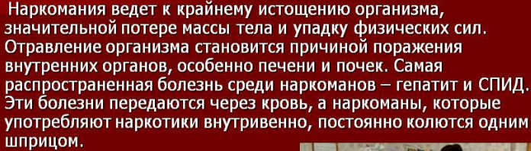

Слайд 7.
Наркомания и токсикомания- возникает в результате злоупотребления веществами вызывающие кратковременного чувства приятного психического состояния.
Признаки наркомании и токсикомании
- Психическая зависимость- при которой страдают окружающие вас люди.
- Физическая зависимость – постоянная тяга к наркотику, возникновение «ломки».
- Изменение чувствительности к наркотику – со временем требуется увеличение дозировки.
Признаки наркотического отравления:
- Повышение мышечного тонуса – сильнейшие судороги и спазмы мыщц.
- Сужение зрачков и ослабление их реакции на свет.
- Покраснение кожи.
Слайд 8-10.
Вот что бывает.
Происходит поражение слизистых, кожных покровов, разрушение внутренних органов: печени и мозга, показаны на слайде.
Слайд 11-12.
Разрушение личности человека, деградация и смерть за несколько лет, в зависимости от тяжести наркотика.
Слайд 13.
Рождение детей с отклонениями.
Слайд 14.
Слайд задумайся тебе ведь жить, беседа по отказу от ПАВ.
Слайд 15.
Помните наркотики – это пожизненая ломка.
« У кого есть здоровье,
У того есть надежда,
У кого есть надежда,
У того есть все»
Гласит восточная мудрость, ребята не ломайте себе жизнь,Ю задумайтесь и скажите вовремя НЕТ!
Большое спасибо за внимание.

